**EVIDENCIA GA2-220501094-AA3-EV01: DISEÑO DE TABLAS COMPARATIVAS SOBRE PRESUPUESTOS DE HARDWARE Y SOFTWARE.**

Fabián Montejo Zabala

Sor Junny Londoño Rivera

Donaldo Andrés Beltrán Prieto

Instructor

Servicio Nacional de Aprendizaje-SENA

ANALISIS Y DESARROLLO DE SOFTWARE (2627038)

Regional Quindío.

2023

**PRESENTACIÓN Y SALUDOS.**

03/03/2023

Respetados Rectores

Instituciones Educativas.

Reciban un saludo de paz y bien.

Somo dos aprendices, quienes actualmente venimos realizan la Tecnología en Análisis y diseño de Software en el Sena. Tenemos el propósito de desarrollar un software académico para el registro de notas de los estudiantes de Instituciones Educativas, pensado inicialmente para las cuidades de Medellín y Bogotá D.C, ya que, son los lugares donde residimos, con sus respectivos departamentos, no obstante, su aplicabilidad se podrá extender a otras ciudades.

**ALCANCE DE LA PROPUESTA.**

El Software se desarrollará con los requerimientos establecidos.

Se debe tener una interacción en tiempo real entre el hardware y el Software y su funcionalidad siempre debe estar sujeta a la información solicitada.

El Software será exclusivamente sobre el registro de notas de los estudiantes en Instituciones Educativas, para lo cual se deberán escalar procesos previos antes de definir en el sistema el formato.

Se espera desarrollar un software académico para el registro de notas de los estudiantes de Instituciones Educativas públicas o privadas, para el cual se espera alcanzar los siguientes objetivos:

Diseñar un software académico que contribuya a mejorar el registro de notas de los estudiantes en las instituciones educativas, realizando uso de los equipos tecnológicos, estándares de calidad establecidos por el Ministerio de Educación Nacional (MEN) y protocolos de seguridad que garanticen la autenticidad, fiabilidad, confidencialidad y disponibilidad de la información.

Implementar en una Instituciones Educativas de las dos ciudades este software, como prueba piloto, para lo cual crear y consolidar la base de datos de los miembros de la comunidad educativa será una prioridad, ya que, de allí se desprender múltiples procesos.

Para la implementación del Software académico Registro de Notas, se deben establecer varios aspectos a desarrollar:

* Se debe seguir paso a paso el proceso de matrícula de los estudiantes como lo indica el ministerio de Educación Nacional.
* Crear una base de datos digital de los miembros que conforman la comunidad educativa.
* Generar un usuario y contraseña a todos los involucrados directamente en el proceso de enseñanza y aprendizaje, incluidos los educandos.
* Descargar información actualizada, veras, real, oportuna y pertinentes al sistema.
* Permitir que sea desde el sistema donde se realice el horario de académico.
* Suministrar a los docentes los formatos físicos para la recolección de la información en cada acto pedagógico.
* Realizar el registro de las notas parciales al sistema, para lo cual se dará la opción de hacerlo cada día o más tardar el último día de la semana.
* Hacer seguimiento a la asistencia de los estudiantes.
* Tener la información al día cuando se establezcan las fechas de cierre, para que el o la administradora, no tengan retrasos en lo estipulado en el cronograma Institucional.
* Imprimir de manera física los boletines académicos para la respectiva entrega a los acudientes, proceso que se efectuará cada periodo del año lectivo.
* El sistema emitirá un consolidado final de cada estudiantes , según las notas obtenidas.

En la implementación de este Software académico, podríamos encontrar 3 limitaciones principales:

* Limitaciones de Tiempo.
* Limitación de Recursos.
* Limitaciones Económicas.

**VALORACIÓN DE LA SITUACIÓN.**

En el campo educativo, se han desarrollados varios Software académicos para el registro de notas de los estudiantes, sin embargo, nuestro Software, permitirá que después de crear la base de datos de los docentes y al establecer las asignaturas a su cargo, se pueda ejecutar el horario académico inmerso al sistema, es decir, no se deberá elaborar por separado o utilizando otras plantillas, será una opción del software.

De igual forma, cada que se haga entrega de los boletines académicos a los acudientes, el sistema permitirá tener un reporte descriptivo e individual de cada estudiante según los logros alcanzados, lo que permitirá al docente reforzar determinados conocimientos, reconocer ritmos de aprendizajes, ejecutar ajustes razonables a quien lo requiera y conocer las particularidades de sus educandos.

**OPCIONES DE PROPUESTA.**

**PROPUESTAS DEL SOFTWARE ACADÉMICO REGISTRO DE NOTAS**

**VERSIÓN 0.1**

Respetados Señores: INSTITUCIONES Y BENEFICIAROS

Por medio de la presente nos permitimos someter a consideración nuestra propuesta para desarrollar el proyecto **SOFTWARE ACADÉMICO REGISTRO DE NOTAS INSTITUCIONES EDUCATIVAS- VERSION 0.1.** El uso de la plataforma proporciona múltiples ventajas con respecto al uso de las herramientas ofimáticas tradicionales y los medios físicos para el control de los recursos y procesos educativos de evaluación y seguimiento. Son más rápidos, generan más datos, y lo hacen de forma más segura, sin tener que recurrir a procesos obsoletos o a el manejo y seguimiento mediante información física.

Estas nuevas tecnologías permiten recolectar de manera ágil y segura información valiosa para caracterizar hacer seguimiento, visualizar y corregir la forma en la que los estudiantes se enfrentan a los nuevos conocimientos, generar gráficas y cuadros de mando, además de servir como herramienta administrativa para los tradicionales procesos que se manejan en una institución. Es el servicio de software especializado para el manejo de la información académica de los colegios, con un sistema de gestión de boletines a partir de la carga de notas desde un archivo CSV o Excel. **O ingreso directo online.**

**PROPUESTAS DEL SOFTWARE ACADÉMICO REGISTRO DE NOTAS**

**VERSIÓN 1.0**

Respetados Señores: INSTITUCIONES Y BENEFICIAROS

Por medio de la presente nos permitimos someter a consideración nuestra propuesta para desarrollar el proyecto **SOFTWARE ACADÉMICO REGISTRO DE NOTAS INSTITUCIONES EDUCATIVAS-** VERSION **1.0.** El uso de la plataforma proporciona múltiples ventajas con respecto al uso de las herramientas ofimáticas tradicionales y los medios físicos para el control de los recursos y procesos educativos de matrícula en línea. Son más rápidos, se hacen de forma más segura sin tener que hacer filas fuera del plantel o instituciones, estas nuevas tecnologías permiten registrar el estudiante de manera ágil y segura recolectando información valiosa para caracterizar el estudiante como el grado jornada y sede que requiere el estudiante, estos procesos que se manejan en una institución. y que lo requiere el ministerio de educación y las secretarias de educación para tener el control de cuanta población está vinculada y que disponibilidad cuenta cada institución con cupos y se puede **ingresar directamente online**

**Cordialmente:**

SOR JUNNY LONDOÑO RIVERA

FABIÁN MONTEJO ZABALA

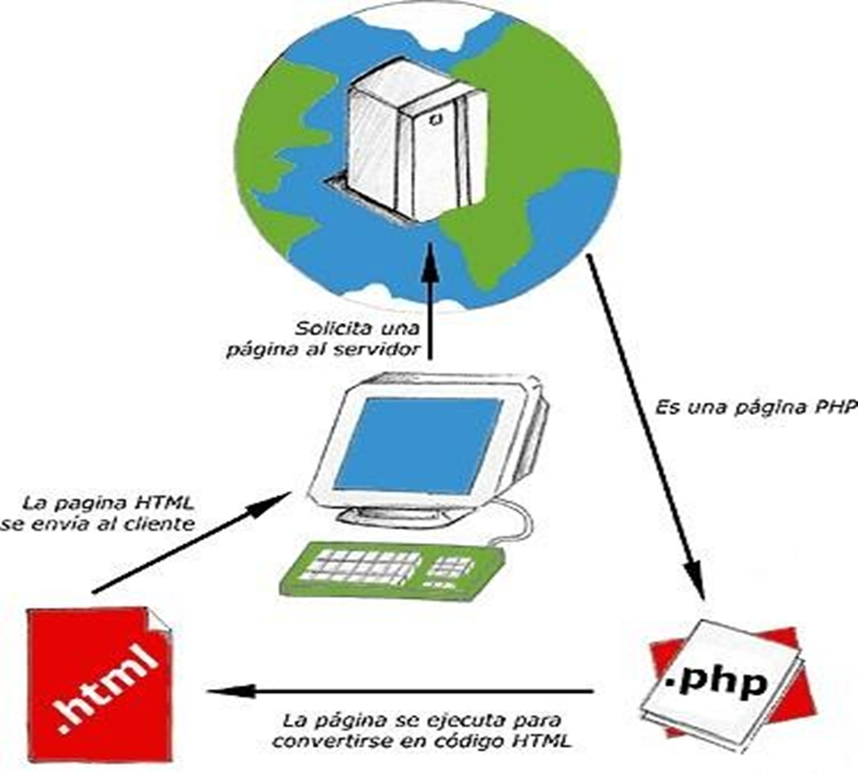

**ESTIMAR COSTOS.**

**COSTOS Y PRESUPUESTOS DE HARDWARE** Y **SOFTWARE**

La presente propuesta tiene un valor de 17.000.000 (DIECISIETE MILLONES PESOS M/CTE).

|  |  |
| --- | --- |
| **Descripción** | **Valor** |
| LICENCIAMIENTO DE SISTEMA DE INFORMACION DE BOLETIN DE NOTAS VALOR ANUAL | $ 17.000.000 |
|  |  |
|  |  |
|  |  |

**Forma de Pago:**

Para dar inicio a las actividades de la presente propuesta, se requiere un PAGO del 40 % del valor total de la Oferta Comercial, y el 60% restante en dos pagos 30% mes de julio y 30% a satisfacción al finalizar el año escolar.

|  |  |  |
| --- | --- | --- |
| **HARDWARE** | **CANTIDAD** | **VALOR** |
| LICENCIAMIENTO DE SISTEMA DE INFORMACION DE BOLETIN DE NOTAS VALOR ANUAL | 1 | $ 17.000.000 |
| BACKUP DE NOTAS PREMIUM | 1 | $ 3.000.000 |
|  | TOTAL | $ 20.000.000 |

|  |  |  |
| --- | --- | --- |
| **SOFTWARE** | **CANTIDAD** | **VALOR** |
| LICENCIAMIENTO DE SISTEMA DE INFORMACION DE BOLETIN DE NOTAS VALOR ANUAL | 1 | $ 17.000.000 |
| BACKUP DE NOTAS PREMIUM | 1 | $ 3.000.000 |
|  | TOTAL | $20.000.000 |

**PRECIO EXENTO DE IVA SI APLICAN RETENCIONES ESTAS SE SUMARÁN AL COSTO DE LAS LICENCIAS.**

**COTIZACIÓN.**

|  |  |  |
| --- | --- | --- |
| **SOFTWARE** | **CANTIDAD** | **VALOR** |
| GENERACIÓN DE SITIO WEB INSTITUCIONAL. | 1 | $500.000 |
| ASESORÍA PROYECTO DE COMUNICACIÓN INSTITUCIONAL | 1 | $ 3.000.000 |
| LICENCIAS PLANTILLA PÁGINA WEB, PERIÓDICO INSTITUCIONAL Y CORREOS DE GOOGLE G-SUITE PARA EDUCACIÓN | 1 | $3.000.000 |
| SERVIDOR DE DISCORT ( ARRIENDO) | 1 | $ 2.000.000 |
|  | TOTAL | $8.500.000 |

**TERMINOS Y CONDICIONES.**

El Software a desarrollar cumplirá con lo establecido en la **Ley 603 de 2000,** llamada en algunos casos como **ley de licencias de Software** (o Ley para cumplimiento de las licencias de Software).

Así como DECRETO NÚMERO 1360 DE 1989 - (Junio 23). Por el cual se reglamenta la inscripción del soporte lógico (software) en el Registro Nacional del Derecho de Autor, donde se prohibirá su venta y distribución por otro medio, solo se podrá adquirir con sus autores y sus propuestas.

LOGO

